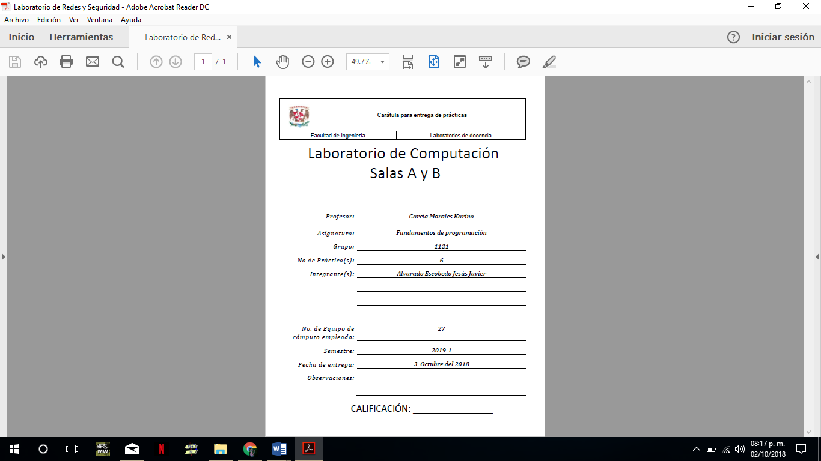

Contenido

**Objetivo.** 3

**Introducción.** 3

**Compiladores de C.** 4

**Actividades**: 4

1.-Realizar un programa que muestre la suma de los 20 primeros números pares. 7

2.-Realizar un programa que lea x cantidad de números, hasta que su suma dea mayor a 200. Imprimir al final, la cantidad de numeros leidos y promedio. 7

3.-Realizar un programa de obtenga la siguiente númeración y la siguiente posición. 9

**Conclusiones.** 10

**Bibliografías.** 10

# **Objetivo.**

Conocer y usar los ambientes y herramientas para el desarrollo y ejecución de programas en Lenguaje C, como editores y compiladores en diversos sistemas operativos.

# **Introducción.**

Un lenguaje de programación permite expresar una serie de instrucciones que podrán ser realizadas por una computadora. Unos de los lenguajes de programación mayormente difundidos es el lenguaje C.

Éste es muy utilizado ya que la forma de dar instrucciones es muy cercana a lo que un humano podría abstraer, es decir, las instrucciones no son tal cual las que una computadora podría entender, para ello se necesitaría conocer a fondo el microprocesador, el sistema operativo entre otros aspectos. Por esta razón, C es conocido como un lenguaje de alto nivel, esto significa a que las instrucciones podrían ser entendidas fácilmente por un humano. En contraparte, un lenguaje de bajo nivel, son instrucciones que son cercanas a lo que la máquina puede entender y difícilmente pueden ser comprendidas por una persona que no tenga conocimientos de la máquina en que operarán. Algunos autores consideran al lenguaje C como un lenguaje de mediano nivel, ya que no es totalmente transparente sino tiene elementos que tienen que ver con la arquitectura de la máquina a la hora de programar.

C es un lenguaje de programación de alto nivel desarrollado en el año 1972 por Dennos Ritchie en AT&T Bell Labs. La legibilidad, facilidad de mantenimiento y la portabilidad son algunas de las ventajas de este lenguaje, además que permite descender a nivel de hardware.

La estructura de un programa realizado en c La estructura de un programa en c es de la siguiente manera: ZONA DE DECLARACIONES Y CUERPO DEL PROGRAMA. Zona de declaraciones contiene las librerías y las variables que se van a utilizar en la realización del programa y la función principal además de la declaración de constantes. Nota: Las variables pueden ir antes de iniciar las instrucciones del programa (Yo lo realizo así). El cuerpo del programa se divide en inicio, instrucciones y fin.

Una de las cosas importantes de C que debes recordar es que es Case Sensitive (sensible a las mayúsculas o algo así). Es decir que para C no es lo mismo escribir Printf que printf. Conviene indicar también que las instrucciones se separan por ";".

# **Compiladores de C.**

Un compilador es un programa que convierte nuestro código fuente en un programa ejecutable (Me imagino que la mayoría ya lo sabeís, pero más vale asegurar). El ordenador trabaja con 0 y 1. Si escribiéramos un programa en el lenguaje del ordenador nos volveríamos locos. Para eso están lenguajes como el C. Nos permiten escribir un programa de manera que sea fácil entenderlo por una persona. Luego es el compilador el que se encarga de convertirlo al complicado idioma de un ordenador.

En la práctica a la hora de crear un programa nosotros escribimos el código fuente, en nuestro caso en C, que normalmente será un fichero de texto normal y corriente que contiene las instrucciones de nuestro programa. Luego se lo pasamos al compilador y este se encarga de convertirlo en un programa.

DJGPP para MS-Dos y el GNU C para Linux. Son compiladores de línea de comando así que necesitaremos también un editor para crear nuestros programas. La solución más simple en MS-Dos puede ser usar el edit, en windows el notepad. Pero no son más que editores sin ninguna otra funcionalidad. Otra posibilidad es un entorno de desarrollo llamado RHIDE, un programa muy útil que automatiza muchas de las tareas del programador (del estilo del Turbo C y Turbo Pascal). Si queremos una herramienta muy avanzada podemos usar Emacs, que es un editor muy potente, aunque para algunos puede parecer muy complicado (valientes y a por ello). Estos dos programas están disponibles tanto en Linux como en MS-Dos.

# **Actividades**:

* Utilizando un editor de GNU/Linux, crear un archivo de texto
* Modificar/actualizar un archivo ya existente con un editor GNU/Linux.
* Crear, compilar y ejecutar un programa simple escrito en C en GNU/Linux
* En algún entorno de desarrollo de Windows, crear, compilar y ejecutar un programa simple escrito en C.

Lenguaje C es de alto nivel, porque es más cercano a nuestras palabras; el lenguaje maquina es de bajo nivel.

Editor de texto -----> Texto plano -------> VI, NANO, GEDIT

Procesador de texto -----> Formato al texto, en este caso no lo podemos ocupar porque detrás del genera datos y código que no podemos ver ósea que tiene código

Editor VI

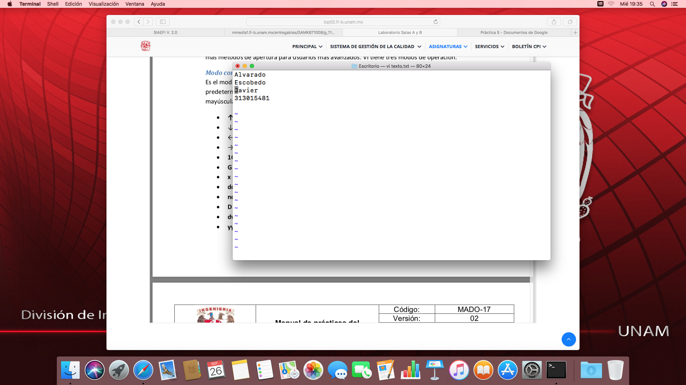

Volver a entrar

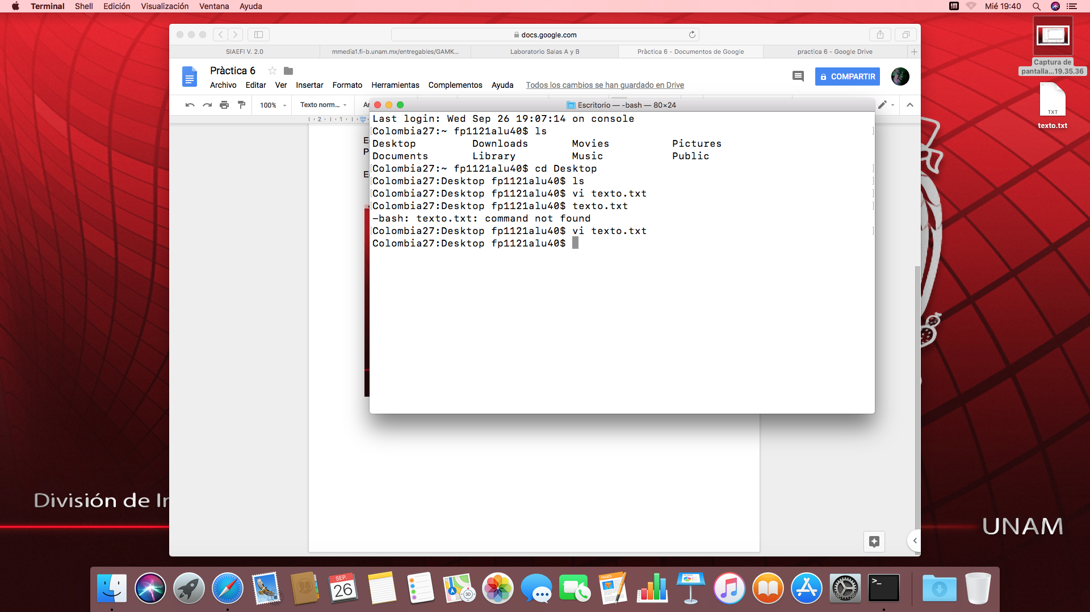

Editor nano

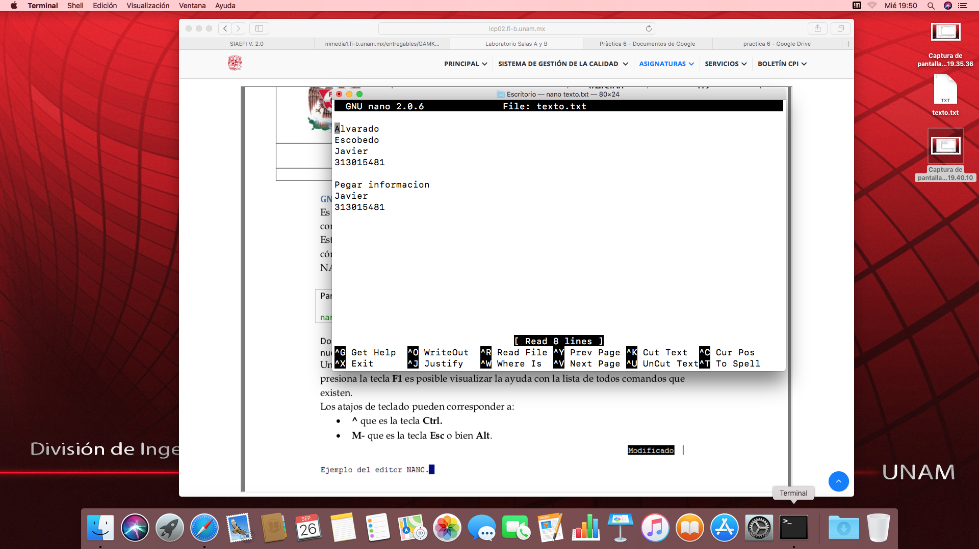

Terminal de nano

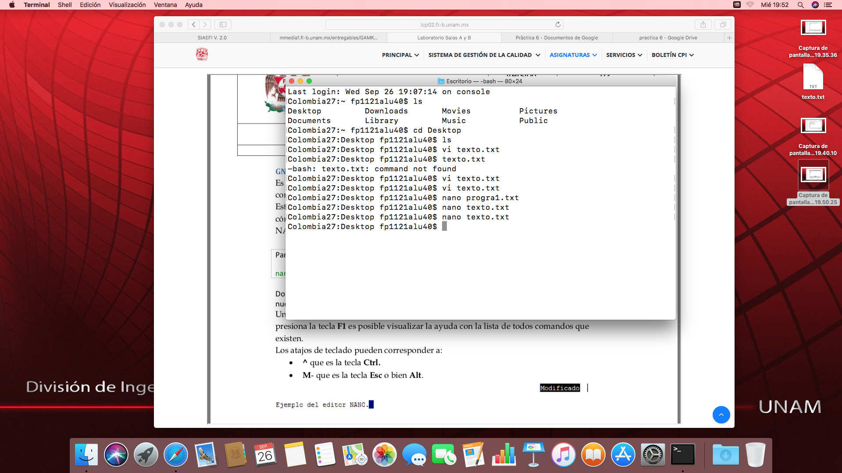

Editor gedit

No lo tiene en las mac de laboratorio.

Compiladores

Veremos el ambiente y comportamiento de compiladores con un programa ya escito

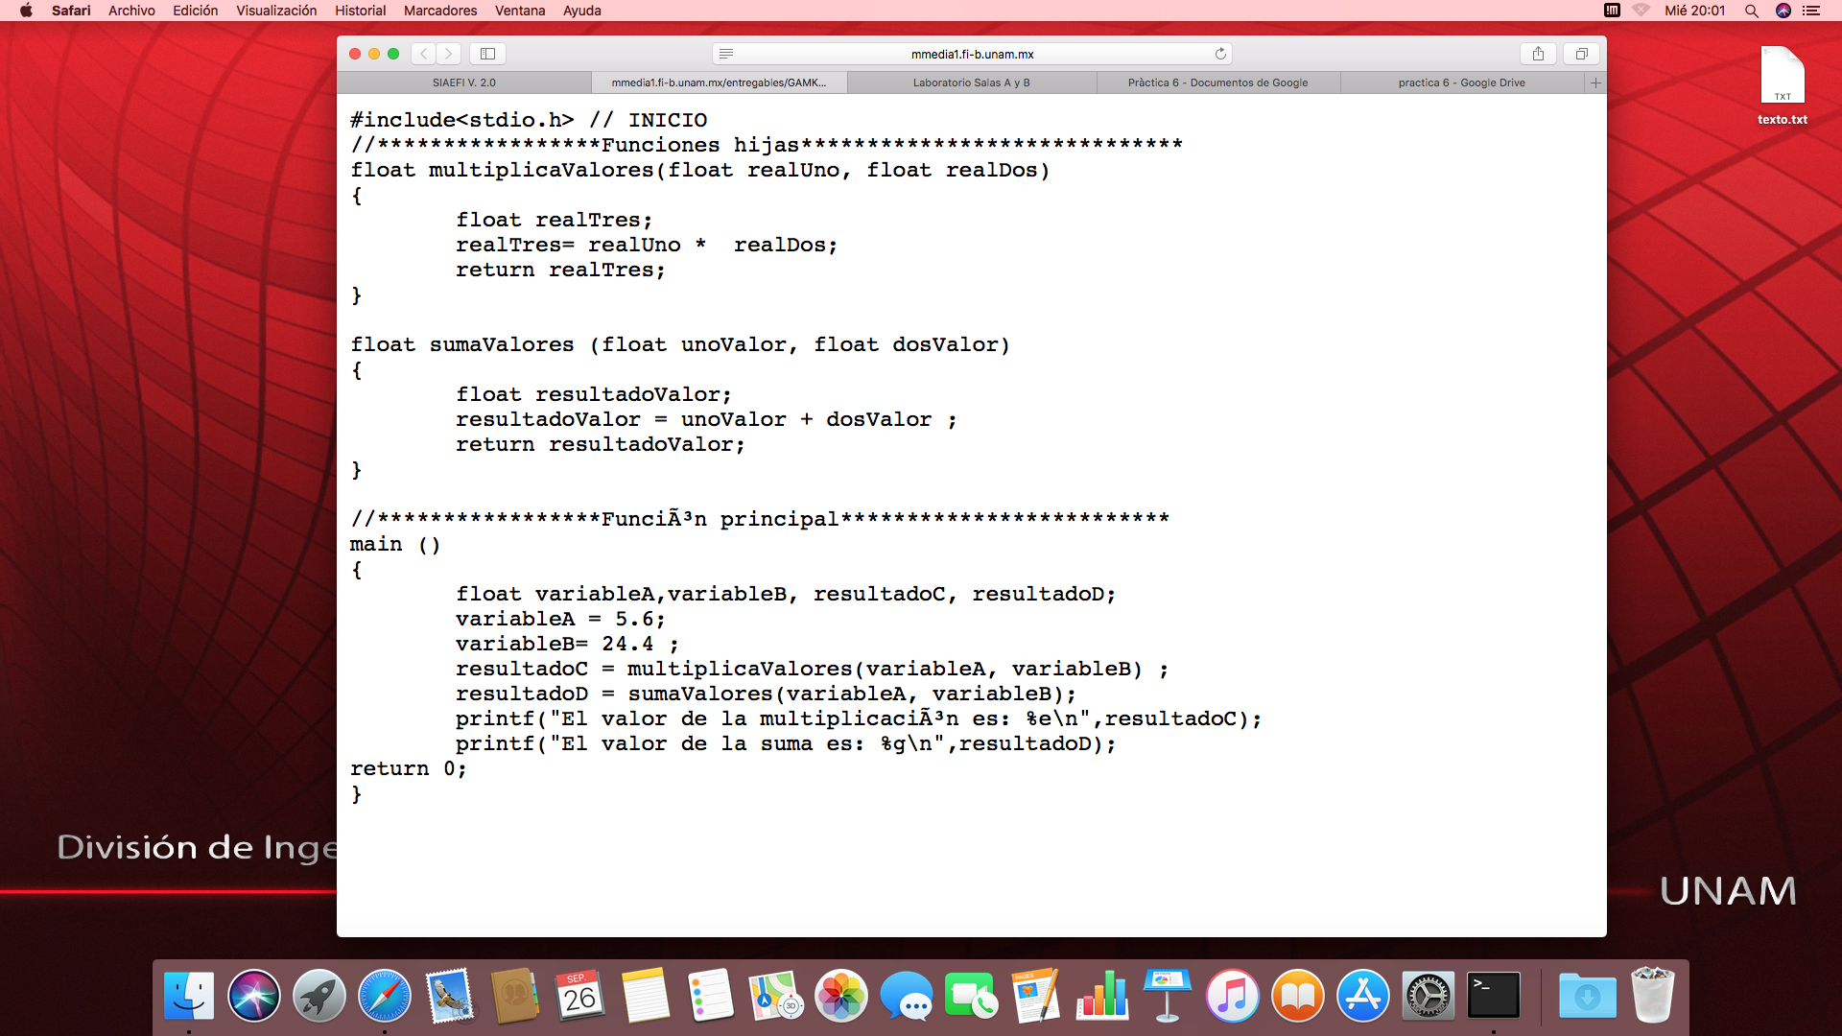

comandos del programa

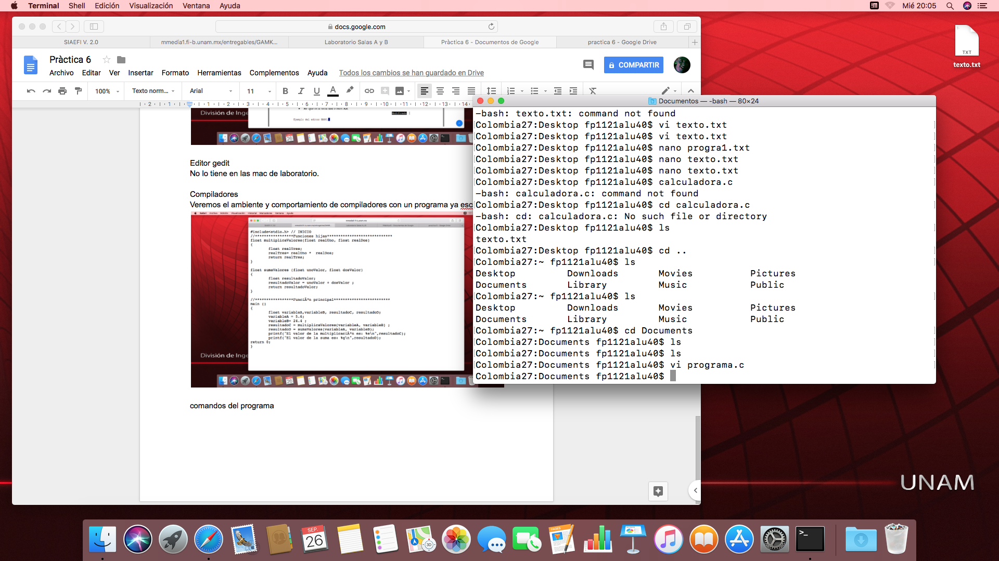

todo lo que paso en terminal

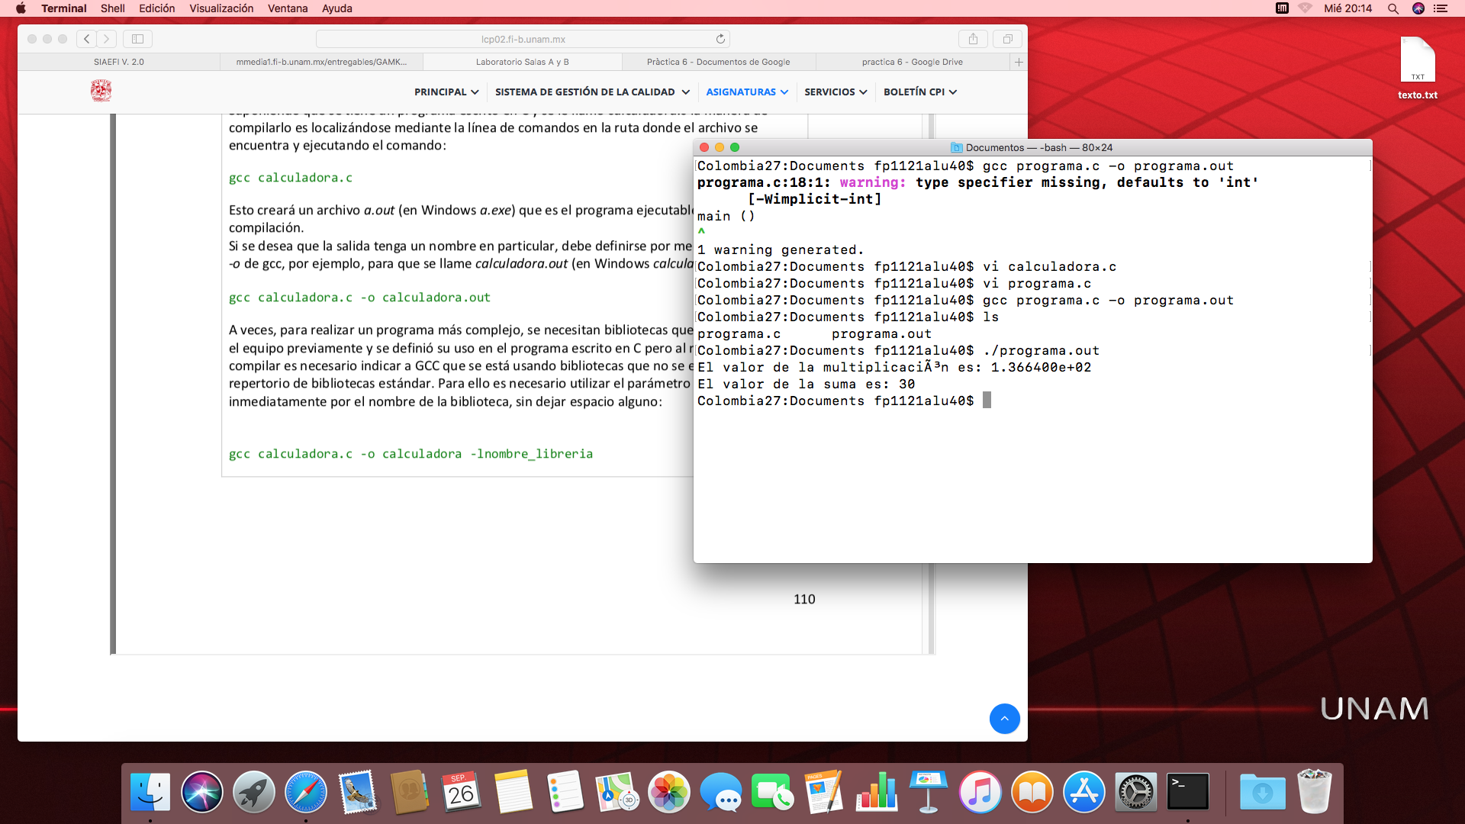

## 1.-Realizar un programa que muestre la suma de los 20 primeros números pares.

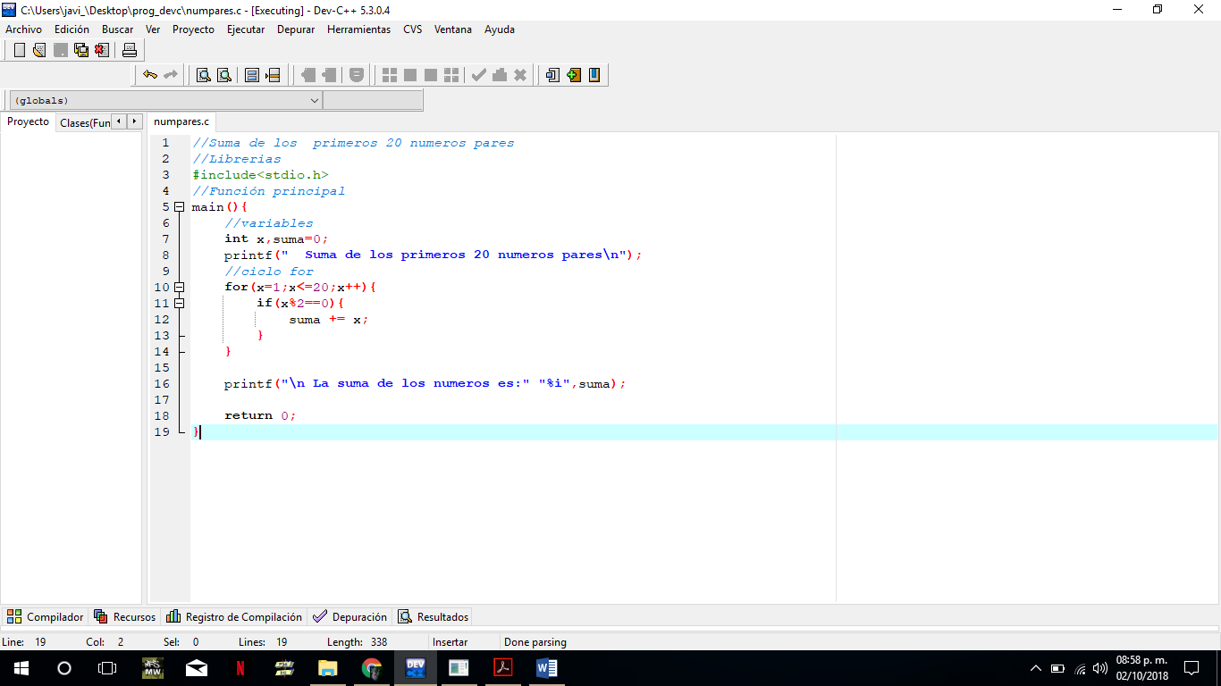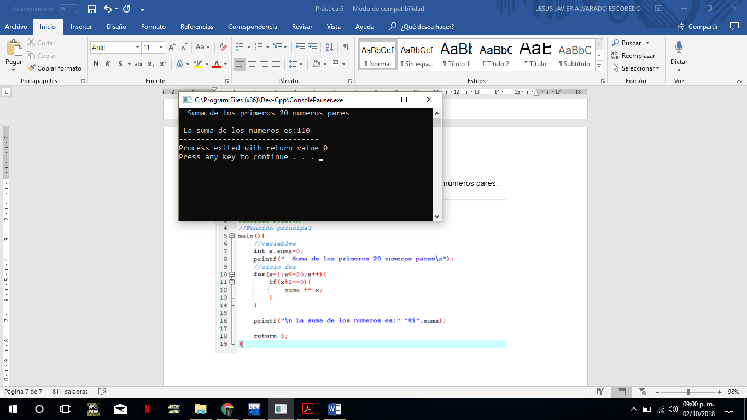

Compilación en gcc.

## 2.-Realizar un programa que lea x cantidad de números, hasta que su suma dea mayor a 200. Imprimir al final, la cantidad de numeros leidos y promedio.

Programa

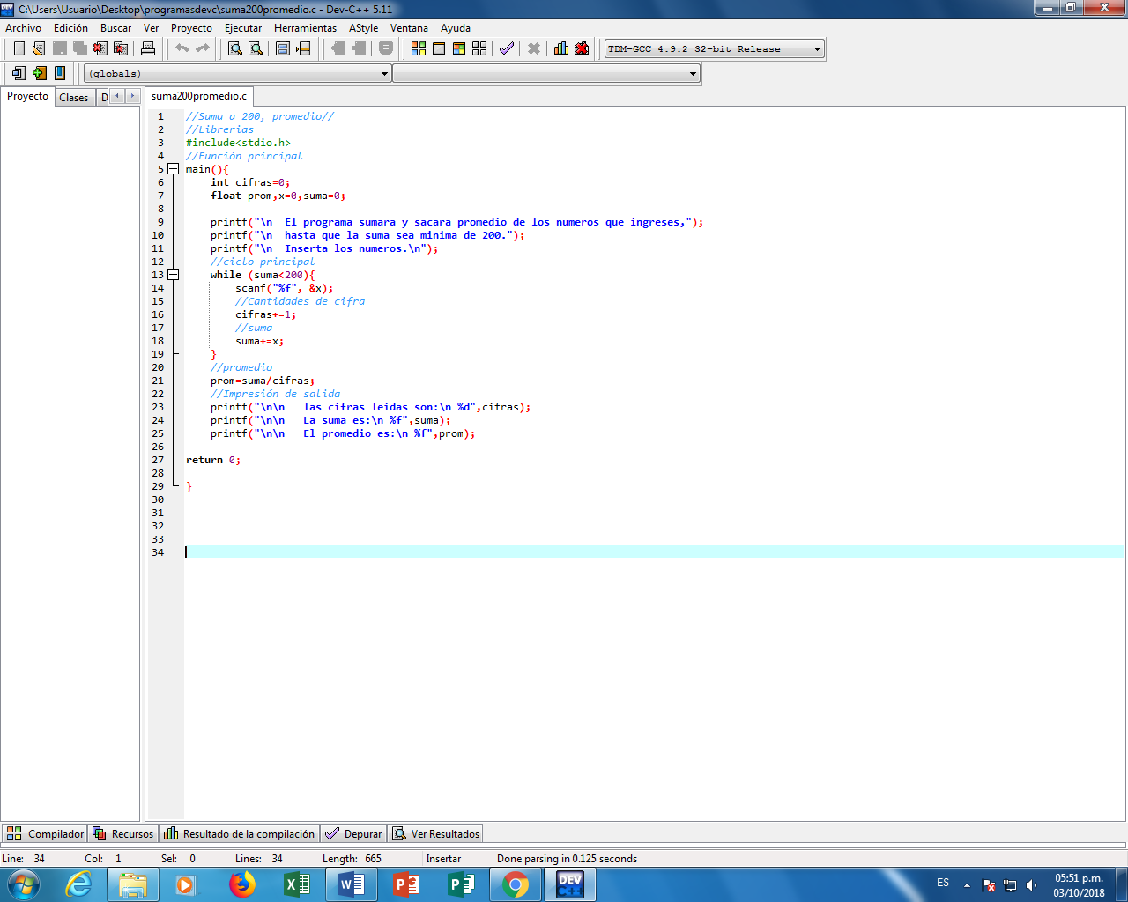Prueva de escritorio

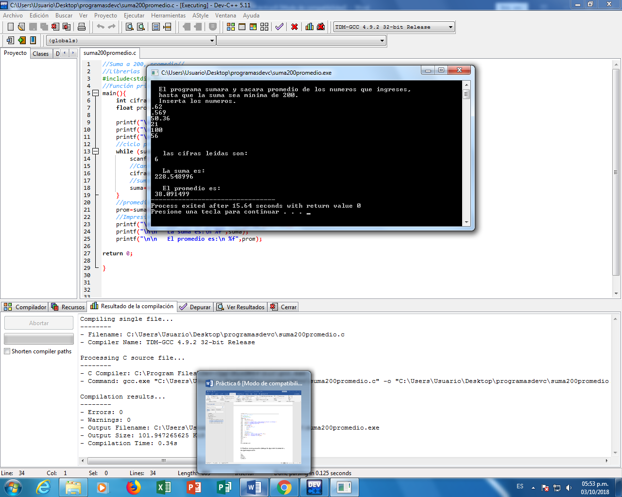compilacion en gcc

## 3.-Realizar un programa de obtenga la siguiente númeración y la siguiente posición.

1

232

34543

4567654

567898765

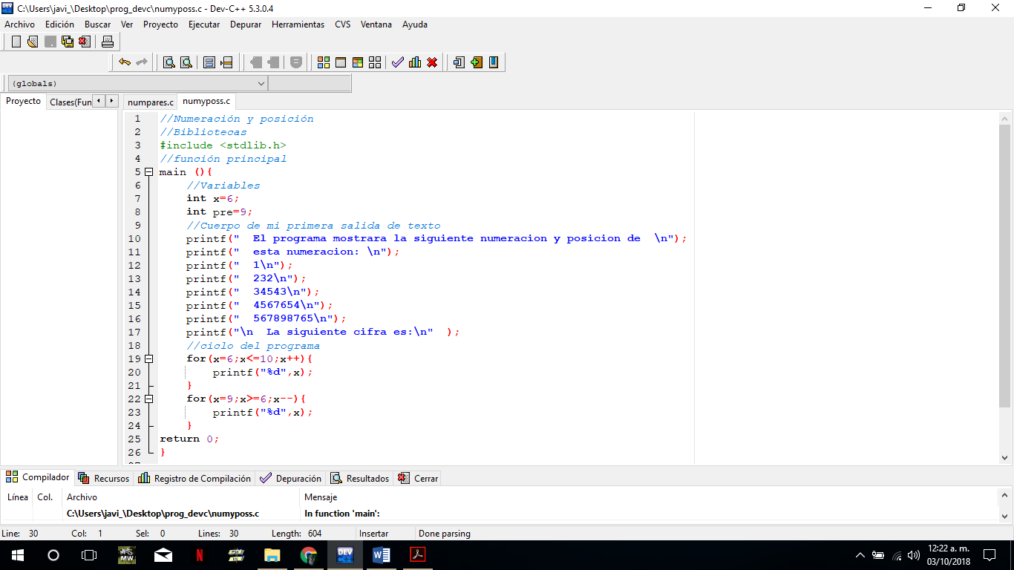Programa

Prueba de escritorio

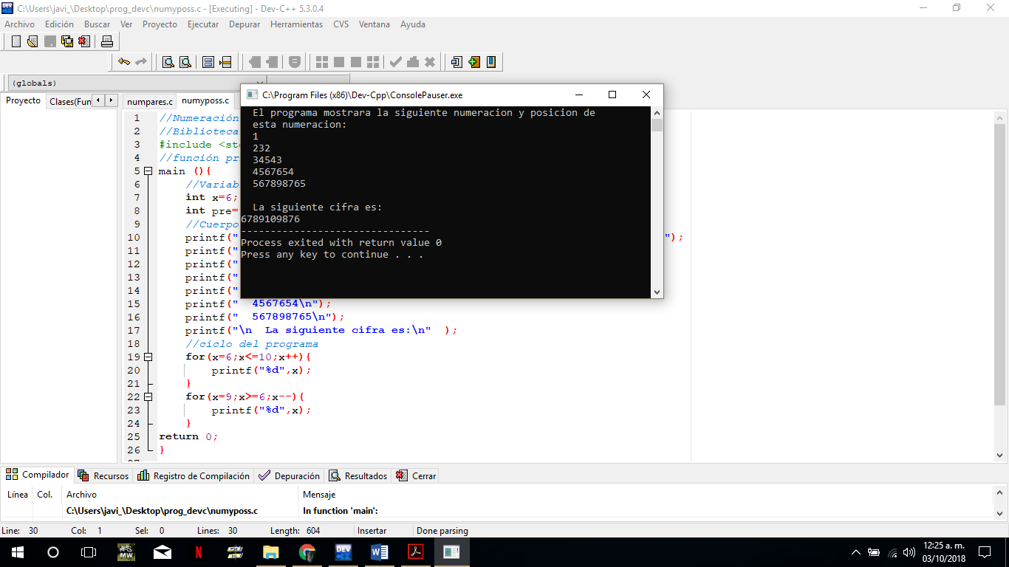

Compilación en gcc

# **Conclusiones.**

El uso de herramientas como devc o el compilador gcc junto con el lenguaje de programación en c son una herramienta muy fuerte para cualquiera de las carreras que se este cursando.

# **Bibliografías.**

<http://mmc.geofisica.unam.mx/cursos/femp/CyC++/Lenguaje_C.pdf>

<https://paginas.matem.unam.mx/pderbf/images/mprogintc++.pdf>

<http://www.tecnica1lomas.com.ar/tutoriales/lenguaje_C.pdf>